카테고리 05. 갈등과 협력 | 세부 주제 5-4. 판문점 관련 사례 1

콘텐츠 개요
항목 | 내용
자료 구성 | 개인 일기 / 신문 기사 / 사진 2장+캡션/ 인터뷰 녹취

빈칸 정답
빈칸 | 정답 | 소속 자료 | 정답 출처 | 출처 근거
[A] | 국가보안법 | 자료 A | 자료 C 캡션 ① | "도착 직후 국가보안법 위반 혐의로 체포되었다"
[B] | 제네바 합의 / 제네바합의 인정 | 자료 B | 자료 C 캡션 ② | "1994년 제네바 합의로 1차 북핵위기가 봉합된 뒤"
[C] | 햇볕정책 | 자료 C 캡션 ② | 자료 D 본문 | "뉴스에 그 장면이 나오거나 김대중 정부의 햇볕정책을 말할 때 너무 신기하고 자랑스러워요"
[D] | 소떼 / 소  (중복 정답 인정) | 자료 D | 자료 C 캡션 ② | "트럭 50대에 소떼 500마리를 싣고 판문점을 넘었다"

자료 A | 영문학과 학생의 일기
박지수 (놀공대학교 영문학과 88학번, 1989년 2학년)
1989. 8. 15. (화) 밤

광복절이었다. 학과 사무실에 잠깐 들렀다가 정태와 점심을 먹고 헤어졌다. 다들 별일 없는 휴일이었다.
오후 TV에서 한국외대 4학년 임수경이 판문점을 걸어 내려오는 장면을 봤다. 6월 월북한 후 56일째라고 했다. 옆에는 문규현 신부가 함께 있었다. 두 사람은 군사분계선을 넘자마자 [A] 위반 혐의로 끌려갔다.
내 또래의 사람이 평양에 다녀와 판문점을 통과하는 동안 나는 학과 사무실과 집을 오갔다는 게 이상하다. 어머니께서 저녁을 먹으면서 너랑 같은 또래가 뉴스에 나왔다는 말을 하셨다. 나는 무어라 대꾸를 해야 할지 몰라 그냥 밥만 먹었다.

자료 B | 놀공 신문
놀공신문 1994년 10월 22일 (토) | 1면 종합
北 핵 동결·경수로 지원, 北美 합의문 서명
─ 1차 북핵위기 1년 7개월 만에 일단락… 카터 6월 방북이 물꼬

【제네바·서울 종합】 미국과 북한이 21일(현지 시간) 제네바에서 북한 핵 동결과 경수로 지원, 북미 관계 개선을 골자로 하는 합의문에 서명했다. 1993년 3월 북한의 핵확산금지조약(NPT) 탈퇴 선언으로 시작된 1차 북핵위기가 1년 7개월 만에 일단락된 것이다.
◆ 1994년 봄, 북핵 위기 정점
1993년 3월부터 고조된 북핵 위기는 1994년 봄 정점에 달했다. 3월 북측의 '서울 불바다' 발언과 영변 핵시설을 둘러싼 군사적 긴장으로 한반도는 한 치 앞을 내다볼 수 없는 상황이었다.
◆ 6월 15일, 카터의 평양 방문
돌파구는 6월 15일에 열렸다. 지미 카터 전 미국 대통령이 부인 로잘린 여사와 함께 판문점을 경유해 평양으로 향했다. 판문점 북측에서 송호경 북한 외교부 부부장이 카터 일행을 영접했고, 카터는 평양에서 김일성 주석과 6월 16~17일 두 차례 회담했다. 회담에서는 북한 핵 동결, 국제원자력기구(IAEA) 사찰 수용, 남북정상회담 개최가 합의됐다.
◆ 7월 8일, 김일성 사망과 정상회담 무산
6월 18일 서울로 돌아온 카터는 김영삼 대통령에게 회담 결과를 전달했다. 6월 28일 남북은 7월 25~27일 평양에서 정상회담을 열기로 합의했으나, 7월 8일 김일성 주석이 갑작스레 사망하면서 무산됐다.
◆ 10월 21일, 제네바 합의문 정식 서명
그러나 협상의 동력은 끊기지 않았다. 8월 5일 제네바에서 북·미 고위급회담이 시작됐고, 9월 23일 2차 회담을 거쳐 10월 17일 합의문 가서명, 21일 정식 서명에 이르렀다. 21일 서명된 이번 [B]는 1차 북핵위기를 일단락 짓는 합의로 평가된다.
자료 C | 분단 이후 민간인의 판문점 통과 — 1989·1998

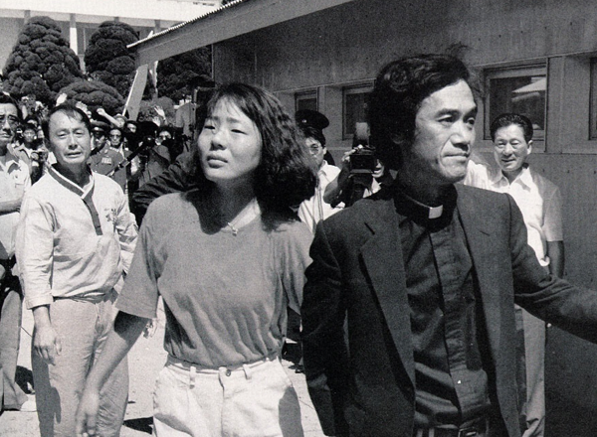
1989년 8월 15일, 평양 세계청년학생축전에 참석하고 돌아온 대학생 임수경과 동행한 문규현 신부가 판문점을 거쳐 귀환했다. 두 사람은 도착 직후 국가보안법 위반 혐의로 체포되었다.
출처: 통일부 판문점견학지원센터(panmuntour.go.kr) 「판문점 주요사건」
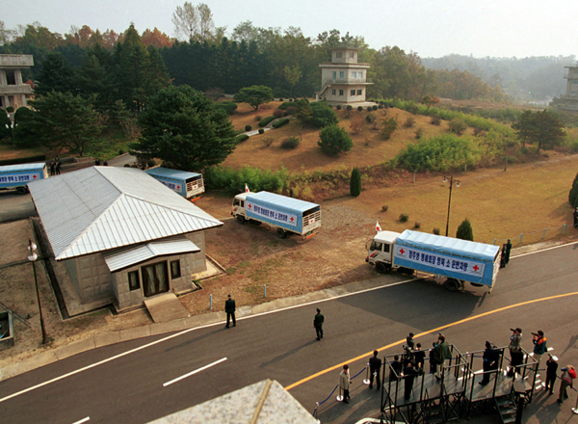
1998년 6월 16일, 정주영 현대 명예회장이 트럭 50대에 소떼 500마리를 싣고 판문점을 넘었다. 같은 해 10월 27일 2차로 501마리가 더해져 총 1,001마리가 전달되었다. 1994년 제네바 합의로 1차 북핵위기가 봉합된 뒤, 김대중 정부가 천명한 [C] 아래 남북 민간교류의 물꼬를 튼 기념비적 사건으로, 분단 이후 정부 동행 없이 이루어진 민간인 방북이라는 점에서 의미가 깊다.
출처: 통일부 판문점견학지원센터(panmuntour.go.kr) 「판문점 주요사건」
자료 D | 소떼방북 트럭 운전기사 구술 인터뷰

화자 | 1998.6.16 정주영 1차 방북 트럭 50대 중 한 대를 운전한 사람 (회상 인터뷰, 익명)

"그날 새벽에 모였어요. 5톤 트럭 50대가. 현대자동차에서 며칠 동안 다른 건 안 만들고 그것만 만들었다고 들었어요.
“짐칸엔 [D]가 한 차에 열 마리씩 올라타는데 정말 장관이었지.”
“통일대교를 건넌 게 아침 8시쯤이었나, 그날은 워낙 긴장해서 정확한 건 잘 모르겠어요. 판문점에 도착해서 정주영 회장이 걸어서 군사분계선을 넘어가고 우리는 트럭을 끌고 그 뒤를 따라갔죠.”
“저쪽 넘어가는 북측 기사한테 운전법을 알려줬어요. 시동 거는 법, 클러치 떼는 법을 다 알려줬다구. 손짓 발짓으로 다 알려주고 운전기사들은 걸어서 돌아왔지요.”
“뉴스에 그 장면이 나오거나 김대중 정부의 햇볕정책을 말할 때 너무 신기하고 자랑스러워요. 나 같은 운전기사한테 그런 순간이 또 오겠어요? 시간이 지날수록 정말 대단하다는 생각이 들어요.”

